ACTES DE DECES DE

PILLON FRANCOISE
25/06/1797 17:00

D457
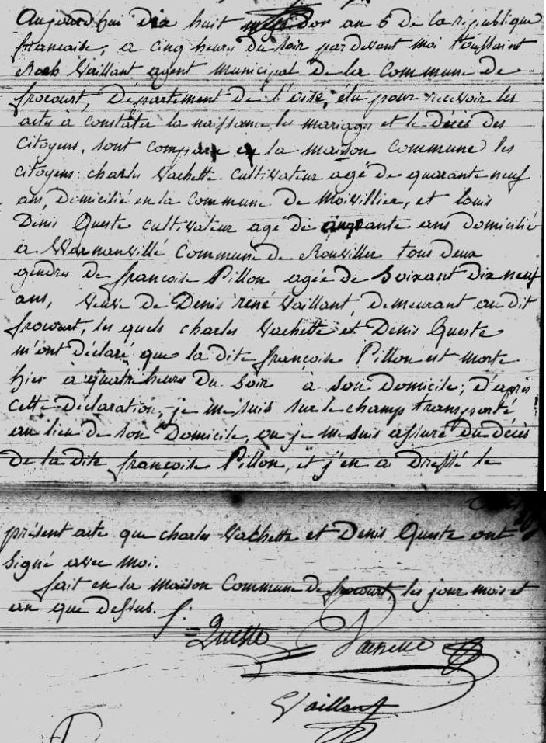
Transcription

Aujourd'hui dix huit messidor an 6 de la république française à cinq heures du soir par devant moi Toussaint Roch VAILLANT agent Municipale de la commune de Frocourt, département de l'Oise, elu pour recevoir les actes à constater la naissance, les mariages et le décès des citoyens, sont comparus à la maison commune les citoyens Charles VACHETTE, cultivateur agé de quarante neuf ans, domicilié en la commune de Moivillier et Louis Denis Quete cultivateur agé de cinquante ans domicilié à Marnanville Commune de Rouviller tous deux gendre de Francoise PILLON agée de soixante dinx neuf ans, veuve de Denis René VAILLANT, Demeurant au dit Forcourt, lesquels Charles VACHETTE et Denis QUESTE m'ont déclaré que la dite francoise PILLON est morte hier à quatre heures du soir à son domicile ; d'après cette déclaration je me suis sur le champ transporté au lieu de son domicile ou je me suis assuré du décès de la dite Francoise PILLON et j'en ai dressé le présent acte que Charles VACHETTE et Denis QUETE ont signé avec moi
Fait en la maison commune de Frocourt le jour, mois et an que dessus

